Основы теории систем

**Отчет по лабораторной №3**

«Формирование онтологической модели с помощью Protege и Neo4g»

Вариант 12

Выполнил:

Студент1 курса   
Группы ИВТИИбд-12  
Козлов Вячеслав

Ульяновск,

2025

Задание:

1. Создать онтологическую модель структуры биологической классификации (царства, типы, классы, виды) в инструментах Protege и Neo4j

2.Провести сравнение Protege и Neo4j

3.Сделать заключение об удобстве инструментов

Разработка онтологической модели:

Нужно разработать онтологическую модель структуры биологической классификации.

Требования:

1. Минимум 3 класса
2. у каждого класса хотя бы 1 свойство
3. минимум 2 типа связи
4. минимум 2 экземпляра каждого класса
5. минимум 2 правила логического вывода

Классы:

* Царства
* Типы
* Классы
* Виды

Отношения:

* Принадлежит к царству
* Принадлежит к типу
* Принадлежит к классу

Аксиомы:

Если Вид имеет отношение «принадлежит к классу», то он имеет связь «принадлежит к типу»

Если Вид имеет отношение «принадлежит к типу», то он имеет связь «принадлежит к царству»

**Protege**

Создание классов:

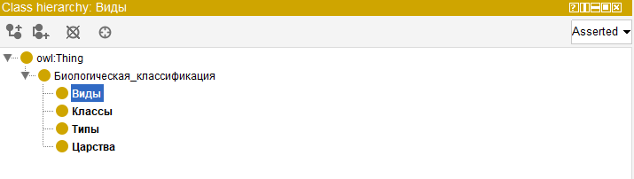

Создание связей:

Для каждой связи указать Domen (кто/что) и Ranges(к чему)

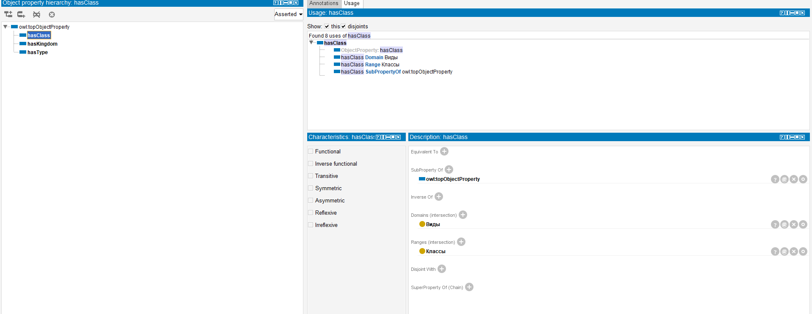

Создание свойств:

Создаем 4 свойства:

Название для всех классов:

1. hasKingdomname – название царства
2. hasTypename – название типа
3. hasClassname – название класса
4. hasSpeciesname – название вида

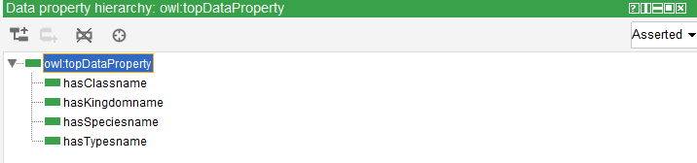

Создание экземпляров:

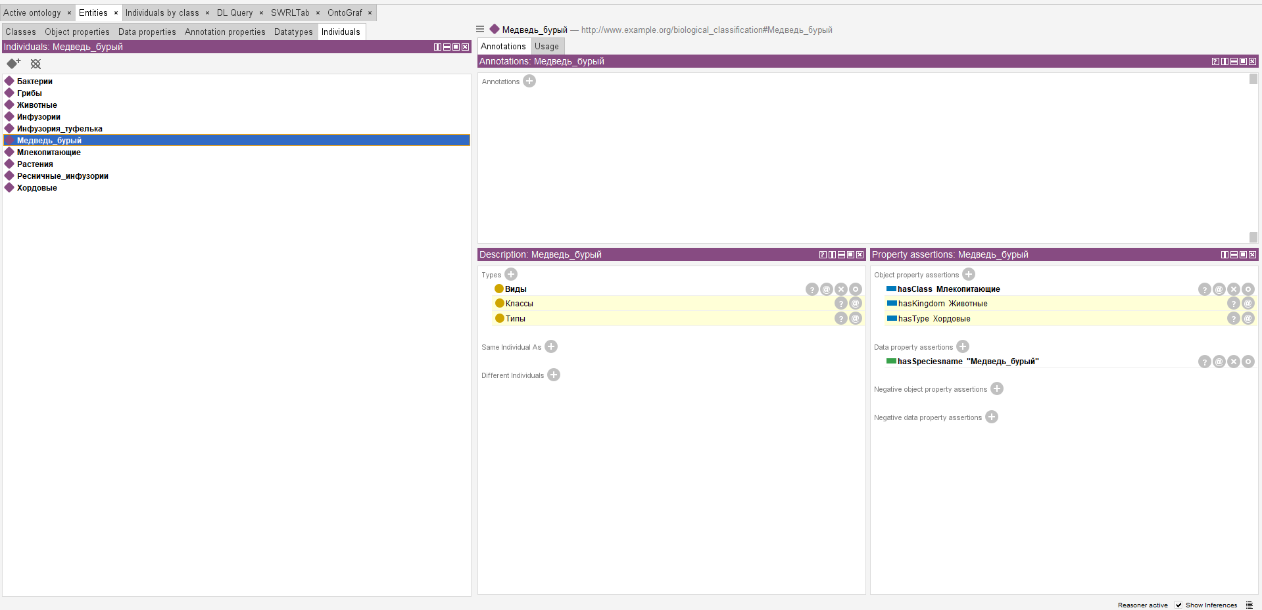

В каждом экземпляре указываем тип элемента:

* Животные – Царства
* Медведь бурый – Виды
* Млекопитающие – Классы
* Хордовые – Типы
* И т. д.

Правила вывода:



Итог:  
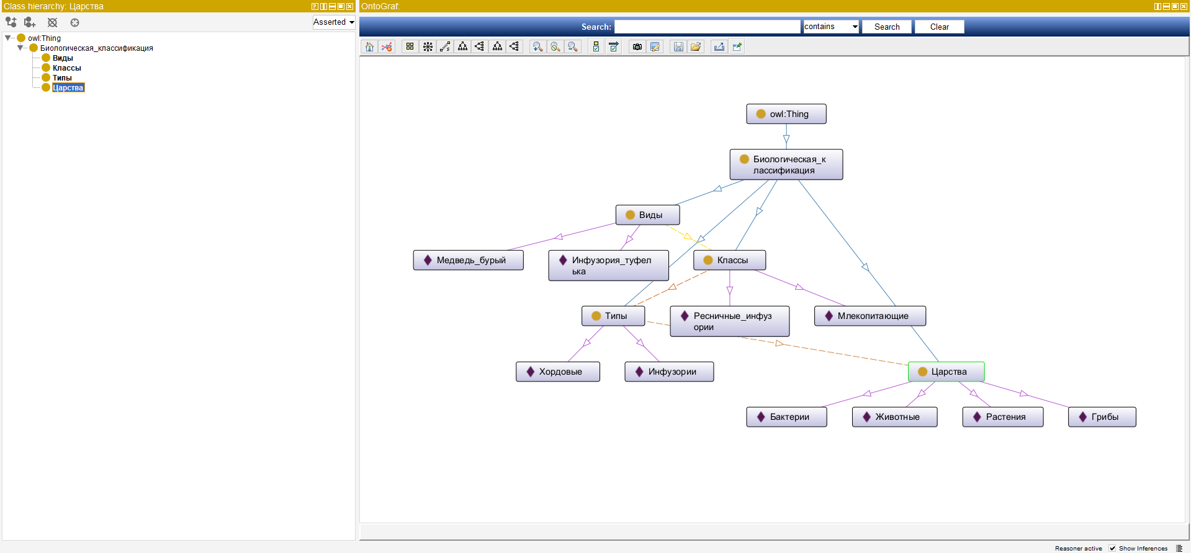

**Neo4j**

Создаём центральный узел "Биологическая классификац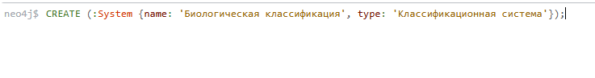

Создаем все царства (классы) и связь с центральным узлом:

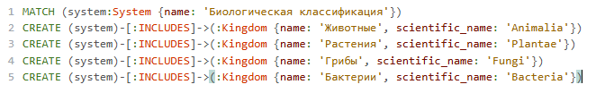

Создаем таксоны для медведя:

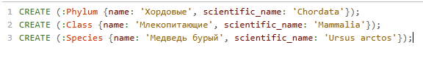

Создаем таксоны для инфузории:

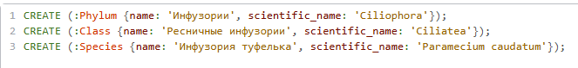

Связывание медведя в таксономическую цепочку:

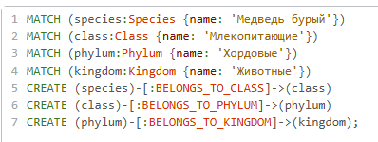

Связывание инфузории в таксономическую цепочку:

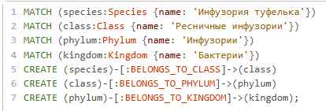

Итог:  
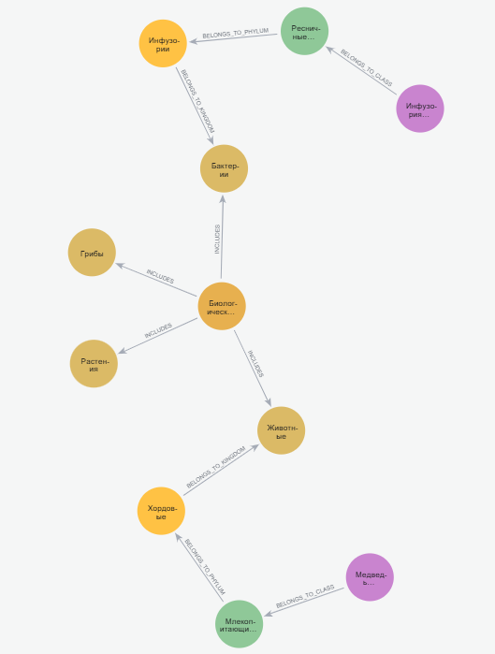

**Вывод**

1. Protege - идеален для концептуального моделирования

Выбирайте Protege, если вам нужно:

* Создать детальную онтологическую модель предметной области
* Работать через визуальный интерфейс без написания кода
* Сфокусироваться на концепциях, связях и логических правилах

1. Neo4j - оптимален для работы с графовыми данными

Выбирайте Neo4j, если вам нужно:

* Работать с большими объемами взаимосвязанных данных
* Обрабатывать динамически изменяющиеся структуры
* Выполнять сложные аналитические запросы к связанным данным